Министерство образования Российской Федерации
УФИМСКИЙ ГОСУДАРСТВЕННЫЙ АВИАЦИОННЫЙ
ТЕХНИЧЕСКИЙ УНИВЕРСИТЕТ

Кафедра телекоммуникационных систем

РАДИОПРИЕМНЫЕ УСТРОЙСТВА

МЕТОДИЧЕСКИЕ УКАЗАНИЯ

К лабораторным работам по курсу
«Устройства приема и обработки радиосигналов в СПРС»

Уфа 2003

Составитель: А.И. Гулин
УДК 621.396.62

Радиоприемные устройства. Методические указания к выполнению лабораторных работ по курсу “Устройства приема и обработки радиосигналов в СПРС” / Уфимск. гос. авиац. техн. ун-т; Сост.: А.И. Гулин.-Уфа, 2003.- 42 с.
Рассмотрены основные характеристики приемных устройств и приведена методика их расчета.
Предназначены для студентов направления 201200 «Средства связи с подвижными объектами», а также могут быть полезны студентам других специальностей направления «Телекоммуникации», изучающих дисциплину «Радиоприемные устройства».
Табл.4. Ил. 7. Библиогр.: 8 назв.

Рецензенты: Беспалов А.И.; Кузнецов И.В.

© Уфимский государственный
авиационный технический университет, 2003
СОДЕРЖАНИЕ

Общие указания к лабораторным работам……………………....4
Лабораторная работа №1

Исследование характеристик радиоприёмника………………....8
Лабораторная работа №2
Исследование одноконтурной входной цепи…………………..15

Лабораторная работа №3
Исследование усилителя звуковых частот……………………...19
Лабораторная работа №4
Исследование тракта промежуточной частоты……………..…..23
Лабораторная работа №5
Исследование преобразователя частоты…………………….......28
Лабораторная работа №6
Исследование амплитудного детектора……………………..…..34
Лабораторная работа №7
Исследование систем автоматической регуляции усиления…..38
Лабораторная работа №8
Исследование эффектов многосигнальной избирательности радиоприемника………………………….…….………………....42
Список литературы…………………..............…...........................47
Приложение. Принципиальная схема лабораторного макета приёмника…………………………………………………………48
ОБЩИЕ УКАЗАНИЯ К ЛАБОРАТОРНЫМ РАБОТАМ

В лабораторных работах исследуется радиоприемное устройство в целом и его важнейшие функциональные узлы. Одна работа рассчитана на выполнение в течение 2-х учебных часов. Исключение составляет работа 1, выполняемая в течение 4-х часов.
Выполнение каждой работы проводится в несколько этапов.
1. Предварительная подготовка к проведению исследований. На этом этапе студент должен изучить соответствующие разделы курса и внимательно ознакомиться с методическими указаниями.
2. Собеседование перед выполнением экспериментальной части. Предметом собеседования являются:
- основные теоретические положения;
- принципиальная схема исследуемого узла;
- структурная схема лабораторной установки и методика проведения эксперимента.
При неудовлетворительной подготовке студенты к выполнению работы не допускаются.
3. Проведение исследований. Экспериментальная часть работы выполняется в соответствии с методическими указаниями. Отдельные исследования по указанию преподавателя могут быть расширены или сокращены. Результаты исследований оформляются в виде протокола, который в конце занятия подписывается преподавателем.
4. Оформление отчета. Отчет о лабораторной работе оформляется каждым студентом самостоятельно в специальной тетради. Отчет должен содержать: принципиальную схему исследуемого узла, структурную схему проведения эксперимента, обработанные результаты экспериментов (таблицы, графики, расчеты), а также сравнение экспериментальных результатов с теоретически ожидаемыми и выводы.
5. Защита работы. На защиту представляется отчет о лабораторной работе и протокол исследований. В процессе защиты студент должен показать знание теории, уметь объяснить порядок проведения экспериментов и полученные результаты, соответствие результатов эксперимента теории, причины возможных расхождений.
Все лабораторные работы проводятся с использованием макета радиоприемного устройства АМ сигналов. Функциональная схема макета приведена на рис.1. Макет представляет приемник супергетеродинного типа с одним преобразованием частоты. Он предназначен для приема сигналов в небольшом участке частот средневолнового диапазона. Номинальное значение промежуточной частоты (f_{пч}) – 465 кГц. Особенностью макета является неперестраиваемый преселектор. Он настроен на центральную частоту диапазона рабочих частот приемника.
Основные функциональные узлы приемника:
Сум. – сумматор входных колебаний;
ВЦ – входная цепь;
УРЧ – широкополосный усилитель радиочастотного сигнала;
ПрЧ – преобразователь частоты;
Г – перестраиваемый гетеродин;
ПФ – полосовой фильтр промежуточной частоты с полосой пропускания приблизительно 5…6 кГц;
УПЧ – усилитель сигнала с промежуточной частотой;
Д – детектор;
УЗЧ – усилитель колебаний звуковых частот;
ДАРУ – детектор системы автоматической регулировки усиления;
ФНЧ – фильтр нижних частот системы АРУ;
Гр – громкоговоритель;
R_{Н} − эквивалент сопротивления нагрузки.
Большая часть функциональных узлов приемника реализована на 3- интегральных микросхемах. УРЧ, ПрЧ и Г – на 237ХА1, УПЧ и Д – на 237ХА2, УЗЧ – на К147УН7. Принципиальная схема макета (без блока питания) приведена в приложении (рис.П1). Перед выполнением лабораторных работ, посвященных исследованию функциональных узлов приемника, следует найти этот узел на принципиальной схеме макета, перечертить схему этого узла, разобраться с принципом его работы и назначением элементов.
Для проведения экспериментов в макете предусмотрены контрольные точки (КТ1-КТ7), к которым можно подключить измерительную аппаратуру через соответствующие коаксиальные разъемы на верхней панели макета.

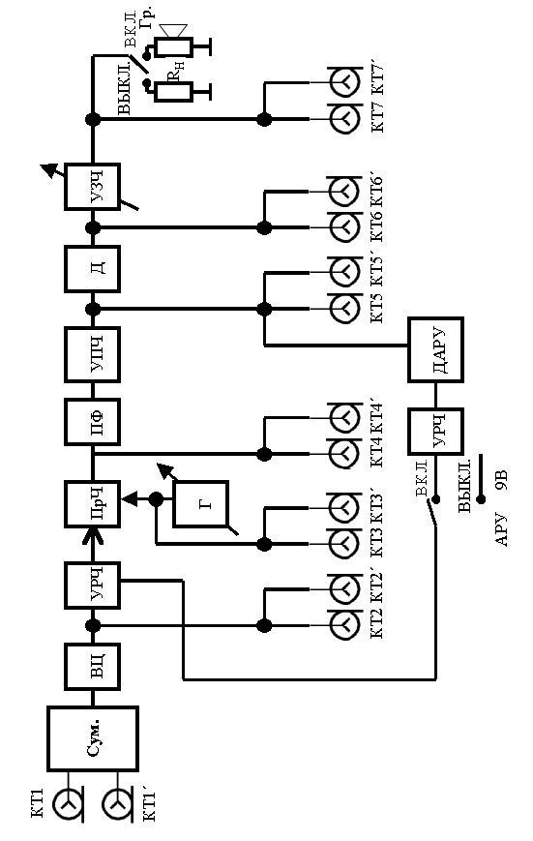
Рис.1. Функциональная схема макета радиоприёмного устройства
Во избежание нарушения нормальной работы приемника при подключении измерительной аппаратуры некоторые контрольные точки выведены через унифицированные контрольные модули (U1-U3 на рис.П1) с коэффициентом передачи равным 1. Принципиальная схема контрольного модуля приведена в приложении (рис.П2). Модуль представляет составной истоково-эмиттерный повторитель на транзисторах VT1 и VT2. Модуль обладает высоким значением входного сопротивления (приблизительно 100кОм) и не ухудшает избирательных свойств колебательных систем входной цепи, гетеродина и преобразователя частоты. Напряжение на выводах 2 и 3 модуля практически равно напряжению на его входе 1. Таким образом, вольтметр, подключенный к выходу 2 модуля, измеряет напряжение на выходе исследуемого узла. При этом емкость вольтметра не вызывает смещения резонансной частоты контура. В тоже время сигнал с выхода 3 модуля поступает на вход следующего каскада приемника.
Модуль также может использован для подачи сигнала на вход следующего каскада от генератора, подключаемого к выводу 2 модуля.
Макет имеет следующие органы регулировки, коммутации и индикации:
- регулятор частоты гетеродина (потенциометр R17 на рис.П1), осуществляющий перестройку приемника по частоте;
- регулятор громкости (R42);
- выключатель системы АРУ (S1);
- выключатель напряжения питания гетеродина и преобразователя частоты (S2). Этот выключатель конструктивно совмещен с потенциометром R17 («Частота гетер.»). Гетеродин выключается при повороте потенциометра против часовой стрелки до упора;
- переключатель нагрузки (S3) с громкоговорителя на эквивалент (R48);
- выключатель питающего напряжения (на принципиальной схеме не показан);
- индикатор включения электропитания макета (также на показан);
- индикатор настройки приемника (VD2).
ЛАБОРАТОРНАЯ РАБОТА №1

Исследование характеристик радиоприёмника

Цель работы

Приобрести практические навыки по измерению параметров основных эксплуатационно-технических характеристик радиоприемника при работе на лабораторном макете приемника.

Основные вопросы курса, изучаемые перед выполнением работы:
- Требования, предъявляемые к радиоприемным устройствам. Основные характеристики радиоприемника, определяющие качество приема сообщений.
- Чувствительность и избирательность приемника. Способы измерения.
- Действие системы автоматической регулировки усиления (АРУ) в приемнике.
- Верность воспроизведения сообщений. Искажения радио и звуковых сигналов в приемнике.

Содержание работы:
- Измерение чувствительности радиоприемника АМ сигналов.
- Оценка работы системы АРУ приемника.
- Исследование резонансной характеристики и определение ширины полосы пропускания приемника.
- Измерение параметров характеристики избирательности приемника.
- Исследование характеристики воспроизведения.

Описание лабораторной установки

Структурная схема лабораторной установки приведена на рис.2. В состав установки входят: исследуемый макет приемника, включая громкоговоритель (Гр) и эквивалент нагрузки (R_{H}); высокочастотный генератор АМ сигналов (Г1); генератор сигналов звуковых частот (Г2), используемый при работе Г1 в режиме внешней модуляции; вольтметр (В), измеряющий напряжение на нагрузке приемника; частотомер (Ч), служащий для измерения частоты гетеродина.

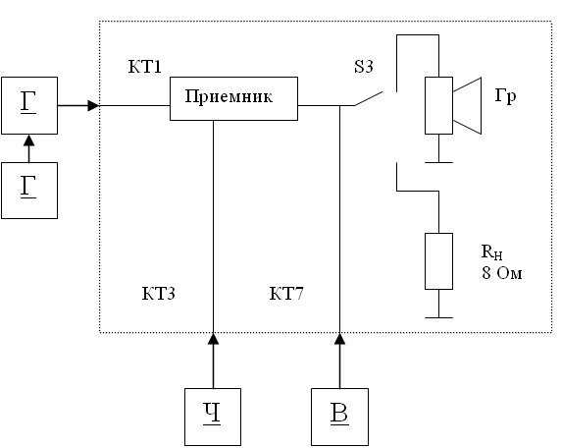

Рис.2. Структурная схема лабораторной установки

Выход Г1 подсоединяется к входу приемника (разъем КТ1), частотомер – к выходу гетеродина приемника (разъем КТ3).
Вольтметр подключается к выходу приемника через коаксиальный разъем КТ7. Выход приемника посредством переключателя S3 соединяется либо с громкоговорителем, либо с резистором R_{H}, являющимся эквивалентом нагрузки и имеющим то же сопротивление, что и звуковая катушка громкоговорителя
(R_{H}=8 Ом).
Все измерения следует производить при включенном громкоговорителе. Включение громкоговорителя допускается на короткое время при настройке приемника для контроля качества принимаемого сигнала.
В данной работе приемник исследуется с включенной системой АРУ (тумблер АРУ должен быть установлен в положение «Вкл»).

Порядок выполнения работы:

Часть 1
1. Ознакомиться со структурной схемой исследуемого приемного устройства, назначением его функциональных узлов и принципом работы. Ознакомиться с органами управления приемником, порядком его настройки, расположением контрольных гнезд.
Подсоединить измерительные приборы в соответствии со структурной схемой лабораторной установки (рис.2). Включить питание измерительных приборов и макета радиоприемника.
Рассчитать значение стандартного напряжения (U_{ст}) на выходе приемника, соответствующее стандартной (испытательной) выходной мощности (P_{ст}=50 мВт).
$$U_{\text{СТ}}=\sqrt{P_{\text{СТ}}⋅R_{Н}}$$

2. Определить диапазон номинальных частот настройки приемника. Для этого, устанавливая ручку перестройки частоты гетеродина в крайние положения, зафиксировать с помощью частотомера значения минимальной (f_{r min}) и максимальной (f_{r max}) частот гетеродина. Рассчитать значения минимальной и максимальной частот настройки приемника (f_{0 min} и f_{0 max}) :
$f_{0\text{min}}=f_{r\text{min}}−f_{\text{ПЧ}}$, $f_{0\text{max}}=f_{r\text{max}}−f_{\text{ПЧ}}$

3. Определить диапазон частот принимаемого сигнала. Для этого вход приемника от Г1 стандартный испытательный сигнал с частотой несущего колебания f_{r min} , частотой модуляции 1000 Гц (обеспечивается при установке режима «Внутренняя модуляция» генератора) и глубиной модуляции 30%. Уровень несущего колебания сигнала E_{A}=20…40 мкВ. Прослушать сигнал на выходе приемника. Перестраивая в небольших пределах частоту Г1, добиться наилучшей слышимости сигнала. Зафиксировать значение минимальной частоты принимаемого сигнала (f_{r min} ).
Проделав аналогичные действия при максимальной частоте гетеродина, определить значение f_{c max}. Рассчитать значение средней частоты диапазона
$$f_{с\text{cр}}=\frac{f_{r\text{max}}+f_{с\text{min}}}{2}$$
Рассчитать уточненное значение промежуточной частоты приемника
$$f_{\text{ПЧ}\text{пр}}=f_{r\text{min}}−f_{с\text{min}}$$

4. Измерить реальную чувствительность приемника. Измерение провести на частотах f_{с min}, f_{c ср}, f_{c max}. На вход приемника от Г1 подать стандартный испытательный сигнал с уровнем E_{A}=20…40 мкВ.
Порядок операций при измерении чувствительности на каждой из частот настройки следующий.
Настроить приемник по максимуму напряжения на эквиваленте нагрузки приемника.
Выключить модуляцию сигнала, оставив прежний уровень несущего колебания. Регулятором громкости приемника установить на выходе значение напряжения шума, равное $U_{Ш}=\frac{U_{\text{СТ}}}{g}$, где g – требуемое отношение сигнал/шум на выходе приемника, равное 10.
Вновь включить модуляцию сигнала. Изменить уровень несущего колебания сигнала, подаваемого от Г1 (Е_{А}), так, чтобы напряжение на выходе приемника стало равным U_{ст}.
Выключив модуляцию, проверить значение U_{ш} и, если оно отличается от требуемого, изменить в нужную сторону положение регулятора громкости.
Последовательно изменяя уровень сигнала на входе приемника Е_{А} и положение регулятора громкости, добиться выполнения двух условий:
- значение выходного напряжения равно U_{ст},
- отношение сигнал/шум на выходе приемника равно заданному.
При выполнении этих условий уровень сигнала, подаваемого от генератора, равен реальной чувствительности приемника Е_{А0}.
По результатам измерений построить график зависимости Е_{А0} от частоты настройки в заданном диапазоне.
Примечание. Условия измерения, при которых на вход приемника подается стандартный испытательный сигнал, с уровнем, равным чувствительности приемника, а на его выходе развивается стандартная мощность при заданном отношении сигнал/шум, называют стандартными условиями испытаний. В дальнейшем описании работы используется указанный термин.

5. Исследовать работу системы АРУ приемника. Для этого снять амплитудно-амплитудную характеристику приёмника, т.е. зависимость напряжения на выходе приемника U_{вых} от уровня входного сигнала Е_{А}. Измерения производятся при настройке приемника вблизи частоты f_{с ср}. Ручка регулировки громкости при этом должна находиться в том же положении, при котором измерялась реальная чувствительность.
От Г1 подать стандартный испытательный сигнал. Приёмник настроить на частоту сигнала и, изменяя уровень сигнала в пределах от 1 мкВ до 100 мВ с шагом 10 дБ, (т.е. увеличивая в 3.16 раза), регистрировать величину U_{вых}.
Результаты измерений оформить в виде таблицы и графика зависимости U_{вых} от Е_{А}. (По оси абсцисс рекомендуется использовать логарифмический масштаб). На графике отметить значения уровень входного сигнала Е_{А min} и Е_{А max}, в пределах которых система АРУ работает эффективно. При дальнейших измерениях желательно использовать сигналы с уровнями, не превышающими Е_{А min} .

6. Снять резонансную характеристику приемника вблизи частоты настройки. Измерения производятся при настройке приемника на f_{c ср}.
Подать от Г1 стандартный испытательный сигнал с уровнем Е_{А}<Е_{Аmin} . Настроить приемник.
Зафиксировать значение частоты настройки приемника (f₀) и U_{вых 0}, измерять значения U_{вых} при изменении частоты (f_{с}) генератора Г1 в пределах (f₀±10) кГц. При этом обязательно фиксировать значения f_{с} и U_{вых}, соответствующие экстремальным точкам резонансной характеристики.
Построить график зависимости U_{вых}/U_{вых 0} от f_{с}. По графику определить ширину полосы пропускания приемника (DF_{пр}) по уровню - 6 дБ.

Часть 2
7. Измерить параметры характеристики избирательности приемника. Все измерения производятся при настройке приемника вблизи частоты f_{с ср}.

7.1. Измерить избирательность приемника по соседнему каналу. Установить стандартные условия испытаний. Зафиксировать значение чувствительности Е_{А0} и частоты настройки приемника (f₀). Не изменяя настройку приемника, подать от Г1 колебание с частотой соседнего канала, равной (f₀+9) кГц. (Точное значение частоты генератора Г1 может быть оценено с помощью частотомера, который следует подключить к разъему «Выход 1В» генератора). Увеличивая уровень напряжения, подаваемого от Г1, добиться, чтобы напряжение на выходе приемника стало равным U_{ст}. Зафиксировать уровень входного сигнала (Е_{А ск}) и рассчитать значение избирательности по соседнему каналу
$δ_{\text{СК}}=\text{20}⋅\text{lg}\frac{E_{A\text{СК}}}{E_{A0}}$ (дБ).
Повторить измерение, подав от генератора колебание с частотой (f₀-9) кГц. Избирательность приемника по соседнему каналу определяется меньшим из двух измеренных значений.

7.2. Измерить ослабление помехи с частотой, равной промежуточной частоте приемника. Установить стандартные условия испытаний. Зафиксировать значение чувствительности Е_{А0+}. Не изменяя настройки приемника, подать от Г1 колебание с частотой, равной уточненному значению промежуточной частоты приемника (f_{пч пр}), определенному в п.3. Увеличить уровень входного напряжения в 100 раз. Подстроить в небольших пределах Г1 по максимуму выходного напряжения. Зафиксировать точное значение частоты Г1. Изменяя уровень сигнала, подаваемого от Г1, добиться, чтобы напряжение на выходе приемника стало равным U_{ст}. Зафиксировать уровень входного сигнала Е_{А} _{пч} и рассчитать величину ослабления помехи с частотой, равной промежуточной
$$δ_{\text{ПЧ}}=\text{20}⋅\text{lg}\frac{E_{A\text{ПЧ}}}{E_{A0}}$$

7.3. Измерить избирательность по зеркальному каналу. Установить стандартные условия испытаний. Зафиксировать значение чувствительности Е_{А0} и точное значение частоты настройки приемника (f₀). Рассчитать частоту зеркального канала
$$f_{\text{ЗК}}=f_{0}+2⋅f_{\text{ПЧ}\text{ПР}}$$
Не изменяя настройки приемника, установить частоту Г1, равной рассчитанному значению f_{зк}. Увеличить уровень входного напряжения в 100 раз. Подстроить в небольших пределах частоту Г1 по максимуму выходного напряжения. Изменяя уровень напряжения, подаваемого от Г1, добиться, чтобы напряжение на выходе приемника стало равным U_{ст}. Зафиксировать уровень входного сигнала (Е_{А зк}) и рассчитать значение избирательности приемника по зеркальному каналу
$δ_{\text{ЗК}}=\text{20}⋅\text{lg}\frac{E_{A\text{ЗК}}}{E_{A0}}$.

8. Снять характеристику верности воспроизведения приемника.
Включить генератор Г2 и установить режим «Внешняя модуляция» генератора Г1. Подав от генератора Г2 модулирующий сигнал с частотой F_{M}=1000 Гц, установить глубину модуляции напряжения генератора Г1 равной 30%. В процессе дальнейших измерений глубина модуляции сигнала должна сохраняться равной 30% при всех частотах модуляции.
Установив уровень входного сигнала в 3-4 раза больше значения Е_{А0}, настроить приемник по максимуму выходного напряжения. Регулятором громкости добиться, чтобы выходное напряжение стало равным U_{ст}. Изменяя частоту модуляции в пределах от 30 до 10000 Гц, снять зависимость U_{вых} от F_{M}.
Построить график зависимости U_{вых}/U_{ст} от F_{M}. Отметить частоты нижнего F_{Н} и верхнего F_{В} среза (по уровню –6 дБ) характеристики верности воспроизведения приемника. Сопоставить полученные результаты с результатами определения полосы пропускания приемника по измерению его резонансной характеристики в п.6.
ЛАБОРАТОРНАЯ РАБОТА №2
Исследование одноконтурной входной цепи

Цель работы

Ознакомится с принципами построения входных устройств радиоприемников и экспериментально исследовать основные характеристики одноконтурной входной цепи (ВЦ) лабораторного макета приемника.

Основные вопросы, изучаемые перед выполнением работы:
- Назначение и основные характеристики входных цепей (входных устройств) радиоприемников.
- Принципиальные схемы ВЦ при различных видах связей.
- Влияние вида и степени связи контура с антенной и с активным элементом на основные параметры ВЦ.
- Избирательные свойства ВЦ.

Описание лабораторного макета

Исследуемая входная цепь (см. приложение, рис.П1) – резонансная, одноконтурная, неперестраиваемая, с резистивной связью с антенной и полным подключением колебательного контура к последующему каскаду. Конденсатор С2 – разделительный. Колебательный контур входной цепи образуется индуктивностью L1 и емкостью С1. Его резонансная частота приблизительно 950…970кГц. С помощью резисторов R1, R2, R3 обеспечивается внутрирезистивная связь контура ВЦ с источником сигнала. При этом сопротивление генератора сигналов (50 Ом), подключаемого к разъему Х1 (или Х2), не вызывает существенного ухудшения избирательных свойств ВЦ. С другой стороны, подключенный генератор сигналов нагружен на сопротивление, близкое к стандартному значению (50 Ом), поэтому оценка уровня напряжения по шкале аттенюатора генератора корректна.
Резисторы R1 и R2 позволяют подключить к ВЦ два генератора сигналов, которые будут работать независимо друг от друга. В данной работе второй генератор не используется.
На выходе ВЦ включен контрольный модуль U1, с выхода 3 которого сигнал поступает на УРЧ, а к выходу 2 подключается вольтметр.
Структурная схема лабораторной установки для исследования входной цепи приведена на рис.3. Основной выход генератора (Г) с помощью коаксиального кабеля подключается к входу входной цепи (разъем КТ1 макета). К выходу входной цепи через контрольный модуль U1 (разъем КТ2) подключается вольтметр (В). Для точной оценки частоты генератора используется частотомер (Ч), который следует подключить к разъему «Выход 1В» генератора.

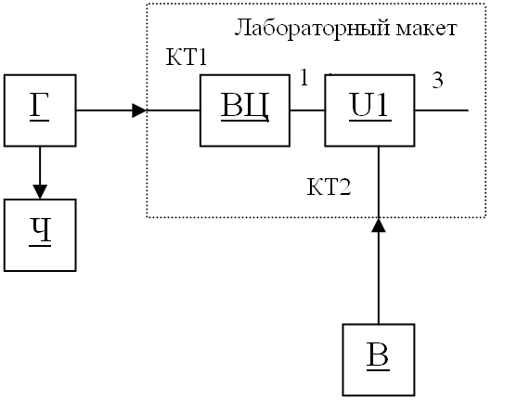

Рис.3. Структурная схема включения измерительных приборов

Порядок выполнения работы:

1. Собрать лабораторную установку. Включить питание приборов и макета. Выключить гетеродин макета (обеспечивается поворотом ручки «Частота гетеродина» против часовой стрелки до упора).

2. Определить резонансную частоту (f₀) входной цепи. Для этого подать от генератора немодулированный сигнал с частотой приблизительно 960 кГц. Аттенюатором генератора установить напряжение сигнала на входе макета (Е_{А}) равным 100 мВ. Изменяя частоту генератора, добиться максимального значения выходного напряжения. Зафиксировать значение резонансной частоты.
3. Измерить значение резонансного коэффициента передачи (К₀) входной цепи. Для этого зафиксировать значение напряжения на выходе входной цепи при резонансе (U_{вых 0}) и рассчитать значение резонансного коэффициента передачи
$$K_{0}=\frac{U_{\text{ВЫХ}0}}{E_{A}}$$

4. Измерить полосу пропускания входной цепи. Для этого изменять частоту генератора в сторону увеличения и уменьшения относительно f₀ до тех пор, пока выходное напряжение не уменьшится на 3 дБ по сравнению с U_{вых 0}. Зафиксировать значения этих частот (f₁ и f₂) по указателю генератора или частотомера и вычислить значение полосы пропускания (DF) входной цепи $\text{DF}=f_{1}−f_{2}$. Рассчитать эквивалентную добротность колебательного контура
$$Q_{Э}=\frac{f_{0}}{\text{DF}}$$

5. Исследовать избирательные свойства входной цепи.
5.1. Рассчитать теоретическую характеристику избирательности входной цепи. Расчет проводится по формуле
$δ=\text{10}⋅\text{lg}\left(1+x^{2}\right)$,
где х – обобщенная расстройка контура на частоте f, выражаемая через значения резонансной частоты f₀ и эквивалентной добротности контура Q_{Э}:
$ξ=Q_{Э}⋅\left(\frac{f}{f_{0}}−\frac{f_{0}}{f}\right)$.
Значение Q_{Э} определено в п.4.
Характеристику избирательности рассчитать до значений δ±40дБ. Построить теоретическую характеристику избирательности входной цепи – зависимость s от f.
5.2. Снять экспериментальную характеристику избирательности входной цепи. Для этого, изменяя частоту генератора в сторону увеличения и уменьшения относительно f₀, снять зависимость выходного напряжения (U_{выхf}) от f. Рекомендуется провести измерения на частотах, на которые выходное напряжение уменьшится относительно резонансного значения в Ц2, 2, 4, 10, 20, 50, 100 раз. Рассчитать значения ослабления
$δ=\text{20}⋅\text{lg}\frac{U_{\text{ВЫХ}0}}{U_{\text{ВЫХ}f}}$,
для каждой частоты, на которой производились измерения.
Построить экспериментальную характеристику избирательности входной цепи на одном чертеже с теоретической. Объяснить полученные результаты и причины расхождений, если таковые имеются.
5.3. Используя снятую характеристику избирательности, определить значения полос пропускания входной цепи по уровням 3, 20, 30 дБ
$K_{\text{ПР}\text{20}}=\frac{{\text{DF}}_{3\text{дБ}}}{{\text{DF}}_{\text{20}\text{дБ}}}$, $K_{\text{ПР}\text{30}}=\frac{{\text{DF}}_{3\text{дБ}}}{{\text{DF}}_{\text{20}\text{дБ}}}$.
Определить, какое ослабление по соседнему, зеркальному и каналу ПЧ обеспечивает данная входная цепь. Сравнить эти значения с измеренными в работе 1.
Убедиться, что ослабление соседнего канала, создаваемое входной цепью, существенно ниже такового для приемника в целом.
ЛАБОРАТОРНАЯ РАБОТА №3
Исследование усилителя звуковых частот

Цель работы

Ознакомиться с принципами построения усилителей колебаний звуковой частоты (УЗЧ) и исследовать основные характеристики УЗЧ лабораторного макета приемника.

Основные вопросы курса, изучаемые при выполнении работы:
- Усилительный каскад с резистивной нагрузкой. Коэффициент усиления и его зависимость от частоты. Линейные искажения.
- Обратные связи в широкополосных усилительных каскадах.
- Принципиальные схемы и особенности работы выходных усилительных каскадов.
- Нелинейные искажения в усилителях и способы их уменьшения.

Содержание работы:
1. Ознакомиться с принципиальной схемой УЗЧ.
2. Определить коэффициент усиления усилителя на средней частоте и нормальный уровень выходного сигнала.
3. Снять амплитудно-амплитудную и амплитудно-частотную характеристики усилителя.
4. Исследовать нелинейные искажения, вносимые усилителем.

Описание лабораторного макета

Исследуемый УЗЧ (см. приложение, рис.П1) выполнен на микросхеме DA3 типа Л147УН7. Он состоит из нескольких усилительных каскадов, охваченных глубокой отрицательной обратной связью. Выходной каскад усилителя выполнен по двухтактной схеме и работает в режиме близком к режиму В. Номинальная выходная мощность УЗЧ приблизительно 1 Вт.
На входе усилителя установлен регулятор громкости, в качестве которого используется потенциометр R42. Конденсаторы С20, С27 – разделительные.
Структурная схема лабораторной установки для исследования УЗЧ приведена на рис.4.

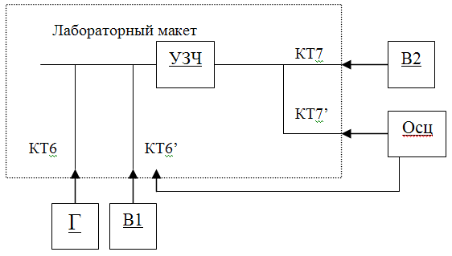

Рис.4. Структурная схема лабораторной установки для исследования УЗЧ

Выход генератора звуковых частот (Г) подключается к входу УЗЧ (разъем КТ6 макета). Одновременно к входу УЗЧ посредством разъема КТ6’ может быть подключен либо вольтметр В1, служащий для измерения напряжения сигнала на входе усилителя, либо один из каналов осциллографа (Осц.), позволяющий наблюдать форму входного сигнала. К выходу УЗЧ (разъемы КТ7 и КТ7’) подключаются вольтметр (В2) и второй канал осциллографа, служащие для измерения уровня и наблюдения формы выходного напряжения.

Порядок выполнения работы:

1. Изучить принципиальную схему УЗЧ. Подключить измерительные приборы, включить питание приборов и макета. Регулятор громкости ЗЧ установить в положение, соответствующее максимальному уровню сигнала на выходе. Для уменьшения помех выключить гетеродин макета.

2. Определить коэффициент усиления усилителя на средней частоте. Для этого подать от генератора сигнал с частотой 1000 Гц. Установить напряжение сигнала на входе усилителя (U_{вх}) равным 100 мВ. Включив громкоговоритель, прослушать выходной сигнал. Убедиться в отсутствии искажений выходного сигнала по его изображению на экране осциллографа. Отключить громкоговоритель.
Измерить значение выходного напряжения (U_{вых}). Рассчитать значение коэффициента усиления на средней частоте (в разах)
$$K=\frac{U_{\text{ВЫХ}}}{U_{\text{ВХ}}}$$
и выразить его в децибелах:
$K\left[\text{дБ}\right]=\text{20}⋅\text{lg}\left(\frac{U_{\text{ВЫХ}}}{U_{\text{ВХ}}}\right)$.

3. Определить нормальный уровень выходного сигнала. Для этого, наблюдая за формой выходного напряжения, увеличивать уровень входного сигнала до появления заметных на глаз искажений. Зафиксировать значение нормального выходного напряжения U_{вых н} – максимального напряжения, при котором искажения малозаметны, а также соответствующее ему значение входного напряжения U_{вх н}. Рассчитать значение нормальной выходной мощности усилителя
$P_{\text{ВЫХ}Н}=\frac{{\left(U_{\text{ВЫХ}Н}\right)}^{2}}{R_{Н}}$,
где R_{H}=8 Ом – значение сопротивления громкоговорителя и эквивалента нагрузки.

4. Снять амплитудно-амплитудную характеристику усилителя. Для этого, изменяя входное напряжение U_{вх} в пределах от 5 мВ до 1.5∙U_{вх.н}, снять зависимость U_{вых} от U_{вх}. Построить график. Отметить на нем значения U_{вых.н} и U_{вх.н}.
- U_{вх}<U_{вх.н} (искажения выходного напряжения при этом должны отсутствовать);
- U_{вх} незначительно превышает U_{вх.н} (случай, соответствующий появлению относительно небольших искажений);
- U_{вх} превышает U_{вх.н} в 1,5 раза (случай, соответствующий значительным искажениям);
В каждом случае включить на короткое время громкоговоритель и сопоставить слуховое восприятие с его формой, наблюдаемой на экране осциллографа.

5. Снять амплитудно-частотную характеристику (АЧХ) усилителя. Для этого подать на вход усилителя сигнал с частотой 1000 Гц и уровнем 100 мВ. Измерить значение U_{вых}. Увеличивая и уменьшая частоту сигнала относительно средней частоты 1000 Гц при постоянном значении U_{вх}=100 мВ, снять зависимость U_{вых} от F. Частоту следует изменять в пределах, соответствующих уменьшению выходного напряжения не менее чем в 10 раз относительно значения на средней частоте.
Рассчитать значение коэффициента усиления в децибелах для каждой частоты, на которой производились измерения. Построить график зависимости K[дБ] от F, используя логарифмический масштаб по оси частот. По графику определить значения верхней (F_{B}) и нижней (F_{Н}) частот среза – частот, на которых коэффициент усиления уменьшается на 3 дБ, по сравнению со значением на средней частоте.
ЛАБОРАТОРНАЯ РАБОТА №4
Исследование тракта промежуточной частоты

Цель работы

Ознакомиться с принципами построения трактов промежуточной частоты (ПЧ) радиоприемников и исследовать основные характеристики тракта ПЧ лабораторного приемника.

Основные вопросы курса, изучаемые перед выполнением работы:
- Назначение и основные характеристики тракта промежуточной частоты приемника.
- Принципиальные схемы резонансных и апериодических усилительных каскадов.
- Зависимость коэффициента усиления каскада от параметров активного элемента нагрузки.
- Методы обеспечения избирательных свойств тракта ПЧ приемника.
- Нелинейные искажения радиосигнала в усилителях.
- Способы повышения устойчивой работы усилителей радиосигнала.

Содержание работы:
1. Ознакомиться с принципиальной схемой Тракта ПЧ и особенностями его работы.
2. Определить коэффициент усиления и полсу пропускания тракта ПЧ.
3. Исследовать избирательные свойства Тракта ПЧ.
4. Снять амплитудно-амплитудную характеристику тракта ПЧ.
5. Исследовать нелинейные искажения огибающей, возникающие в тракте ПЧ.

Описание лабораторного макета

Исследуемый тракт промежуточной частоты (см. приложение, рис.П1) состоит из узкополосного пьезокерамического фильтра Z, обеспечивающего формирование близкой к прямоугольной АЧХ тракта, и широкополосного усилителя промежуточной частоты (УПЧ) на транзисторах VT7-VT11. Сигнал на вход тракта ПЧ подается через контрольный модуль U2.
УПЧ реализован на элементах, входящих в микросхему DA2 типа 237ХА2. Основу УПЧ составляет трехкаскадный усилитель на транзисторах VT7, VT8, VT9 с непосредственными связями между каскадами.
Каскады УПЧ – Широкополосные, с резистивной нагрузкой (резисторы R22, R23, R25). Каждый каскад охвачен местной последовательной по току отрицательной обратной связью (обеспечивается резисторами R22, R24, R27, R28). Кроме того, усилитель охвачен двумя петлями общей обратной связи. Первая цепь образуется посредством R20, R19, C14 (действует только по постоянному току), вторая – посредством R27. Отрицательные обратные связи обеспечивают высокую температурную стабильность УПЧ, малые нелинейные искажения и более равномерную АЧХ.
На выходе УПЧ включен двухкаскадный эмиттерный повторитель на транзисторах VT10 и VT11. Сигнал с выхода УПЧ поступает на детектор и контролируется в точках КТ5 и КТ5’.
Структурная схема лабораторной установки для исследования тракта ПЧ приведена на рис.5.

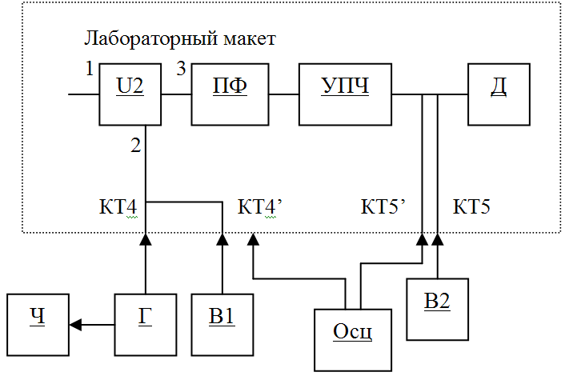

Рис.5. Структурная схема лабораторной установки для исследования УПЧ

Выход генератора (Г) подключается к входу тракта ПЧ (разъем КТ4 макета). Для точной оценки частоты генератора используется частотомер (Ч), подключаемый к разъему «Выход 1В» генератора. Для измерения напряжения сигнала на входе тракта ПЧ служит вольтметр (В1), подключаемый к разъему КТ4’. К выходу УПЧ (рахъемКТ5) подключается вольтметр (В2).
Для контроля формы сигнала на входе и выходе тракта ПЧ служит двухканальный осциллограф (Осц). Его первый канал, используемый для наблюдения формы входного сигнала, может быть подключен вместо вольтметра В1 к разъему КТ4’. Второй канал, служащий для наблюдения формы выходного сигнала, подключается к разъему КТ5’.

Порядок выполнения работы:

1. Изучить принципиальную схему тракта ПЧ. Подключить измерительные приборы, включить питание приборов и макета. Выключить систему АРУ и гетеродин макета.

2. Определить коэффициент усиления и полосу пропускания тракта ПЧ. Для этого подать от генератора немодулированный сигнал частотой 465 кГц. Установить напряжение сигнала на входе тракта (U_{вх}) равным 2 мВ. Убедиться с помощью вольтметра В2 и осциллографа в наличии сигнала на выходе УПЧ. Небольшим изменением выходного напряжения. Убедиться в отсутствии искажений выходного сигнала по его изображению на экране осциллографа.
Измерить значение выходного напряжения (U_{вых}). Рассчитать значение коэффициента усиления тракта ПЧ (в разах):
$$K=\frac{U_{\text{ВЫХ}}}{U_{\text{ВХ}}}$$
и выразить его в децибелах:
$K\left[\text{дБ}\right]=\text{20}⋅\text{lg}\left(\frac{U_{\text{ВЫХ}}}{U_{\text{ВХ}}}\right)$.
Перестраивая генератор, измерить полосу пропускания (DF_{пч}) тракта по уровню –6 дБ. Сравнить измеренное значение DF_{пч} со значением DF_{пр}, определенным при выполнении работы 1.

3. Исследовать избирательные свойства тракта. Для этого снять амплитудно-частотную характеристику (АЧХ) тракта ПЧ. Подав на вход усилителя немодулированный сигнал напряжением U_{вх}=2 мВ, плавно увеличивать и уменьшать частоту сигнала относительно 465 кГц, фиксируя значения выходного напряжения (U_{вых}). Результаты измерений оформить в виде таблицы.
Необходимо зафиксировать значения f и U_{вых}, соответствующие всем максимумам и минимумам АЧХ в пределах полосы пропускания тракта (если они имеются). На скатах АЧХ измерения удобно провести, фиксируя значения частот, соответствующих снижению выходного напряжения в Ц2, 2, 4, 10, 20, 50, 100 раз.
Рассчитать значение коэффициента усиления тракта в децибелах для каждой частоты, на которой производились измерения. Построить зависимость К (в децибелах) от f. Используя график АЧХ, определить:
- значение полосы пропускания (DF_{пч}) по уровню –6 дБ относительно максимального значения К;
- значение центральной частоты полосы пропускания (f₀), которое может несколько отличаться от номинального значения промежуточной частоты (465 кГц);
- значения полос пропускания тракта по уровням –20 дБ и –30дБ
$K_{\text{ПР}\text{20}}=\frac{{\text{DF}}_{\text{ПЧ}}}{{\text{DF}}_{\text{20}\text{дБ}}}$, $K_{\text{ПР}\text{30}}=\frac{{\text{DF}}_{\text{ПЧ}}}{{\text{DF}}_{\text{30}\text{дБ}}}$.
- значение ослабления по соседнему каналу
$δ_{\text{СК}}=K\left(f_{0}\right)−K\left(f_{\text{СК}}\right)$,
где К(f₀) и К(f_{ск}) – значения коэффициента усиления тракта ПЧ в децибелах на центральной частоте f₀ и на частотах соседних каналов (f_{ск}=f₀ ± 9 кГц). Если построенная АЧХ не позволяет непосредственно оценить К(f_{ск}), АЧХ следует экстраполировать.

4. Снять амплитудно-амплитудную характеристику тракта ПЧ. Для этого, подав от генератора немодулированный сигнал с частотой f₀ и, изменяя напряжение U_{вх} в пределах от 1мВ до 30 мВ, снять зависимость U_{вых} от U_{вх}. Результаты измерений свести в таблицу. Для каждого значения U_{вх} рассчитать соответствующее значение коэффициента усиления К в децибелах.
Построить амплитудно-амплитудную характеристику тракта (зависимость U_{вых} от U_{вх}) и зависимость К (в децибелах) от U_{вх}. На графиках отметить области входных напряжений, соответствующие режимам линейного усиления, наличия искажений и ограничения. По графику К(U_{вх}) определить значение U_{вх.нас} – напряжения, при котором коэффициент усиления уменьшается на 1 дБ по сравнению с малосигнальным значением.
5. Исследовать нелинейные искажения огибающей, возникающие в тракте ПЧ. Для этого подать от генератора амплитудно-модулированный сигнал с глубиной модуляции m=50%. Наблюдать и зарисовать осциллограммы напряжений на входе и выходе тракта ПЧ при трех значениях входного напряжения:
- $U_{\text{ВХ}}=\frac{U_{{\text{ВХ}}_{\text{НАС}}}}{3}$. Искажения огибающей выходного напряжения при этом должны отсутствовать;
- $U_{\text{ВХ}}=U_{{\text{ВХ}}_{\text{НАС}}}$. Искажения огибающей заметны;
- $U_{\text{ВХ}}=3⋅U_{{\text{ВХ}}_{\text{НАС}}}$. Искажения огибающей велики – случай, соответствующий режиму ограничения.
Включив громкоговоритель, прослушать продетектированный сигнал для каждого значения U_{вх}.
ЛАБОРАТОРНАЯ РАБОТА №5
Исследование преобразователя частоты

Цель работы

Ознакомиться с общими принципами построения преобразователей частоты (ПрЧ) и исследовать основные свойства преобразователя частоты лабораторного макета приемника.

Основные вопросы, изучаемые перед выполнением работы:
1. Принципиальные схемы преобразователей частоты.
2. Общая теория преобразования частоты Система [Y_{пр}] – параметров активного квазилинейного четырехполюсника.
3. Выбор режима работы преобразователя частоты.
4. Резонансная характеристика преобразователя частоты.
5. Дополнительные каналы приема.
6. Пораженные частоты настройки.

Содержание работы:
1. Ознакомиться с принципиальной схемой ПрЧ и особенностями его работы.
2. Исследовать работу гетеродина преобразователя частоты.
3. Определить коэффициент передачи преобразователя частоты.
4. Исследовать дополнительные каналы приема.
5. Проверить свистящие точки настройки.

Описание лабораторного макета

Исследуемый балансный преобразователь частоты (см. приложение, рис.П1) реализован на микросхеме DA1 типа 237ХА1. На транзисторах этой же микросхемы построен и гетеродин.
Сигнал на вход ПрЧ подается через контрольный модуль U1 и широкополосный УРЧ на транзисторе VT1. Схемная реализация не позволяет разделить УРЧ и собственно ПрЧ, поэтому исследования в данной работе проводятся для совокупности этих узлов, называемых далее «блок преобразователя частоты». Однако наличие широкополосного УРЧ с постоянным коэффициентом усиления не препятствует исследованию основных свойств ПрЧ.
Гетеродин ПрЧ реализован на транзисторах VT4-VT6 с внутренней обратной связью и автоматическим регулированием амплитуды колебаний посредством цепи VT4, R11, R12, R13. Частота колебаний определяется резонансной частотой контура гетеродина, образуемого L4, C11, и емкостью варикапа VD1. Емкость варикапа изменяется посредством изменения напряжения, снимаемого с потенциометра R17. Напряжение с контура гетеродина выводится через контрольный модуль U3 на разъем Х7 (КТ3). Это же напряжение действует на базе транзистора VT2 и VT3.
Собственно преобразователь частоты выполнен по балансной схеме на транзисторах VT2 и VT3. Ток, а следовательно и крутизна характеристик этих транзисторов изменяется с частотой гетеродина под влиянием токозадающего транзистора VT4. В коллекторную цепь транзисторов VT2 и VT3 посредством трансформаторной связи включен контур L3, C8, настроенный на промежуточную частоту 465 кГц. Напряжение преобразованной частоты с этого контура через контрольный модуль U2 поступает на вход тракта ПЧ приемника и на разъем Х5 (КТ4).
Структурная схема лабораторной установки для исследования преобразователя частоты представлена на рис.6. Выход генератора сигналов (Г) подключается к входу 2 контрольного модуля U1 (разъем КТ2 макета). Выходное напряжение измеряется с помощью вольтметра (В1). Он может подключаться либо к выходу ПрЧ (разъем КТ4), либо к выходу УПЧ (разъем КТ5). В последнем случае, благодаря наличию узкополосного фильтра в тракте ПЧ, исключается влияние на показания вольтметра всех составляющих напряжения на выходе ПрЧ с частотами отличными от f_{пч}.

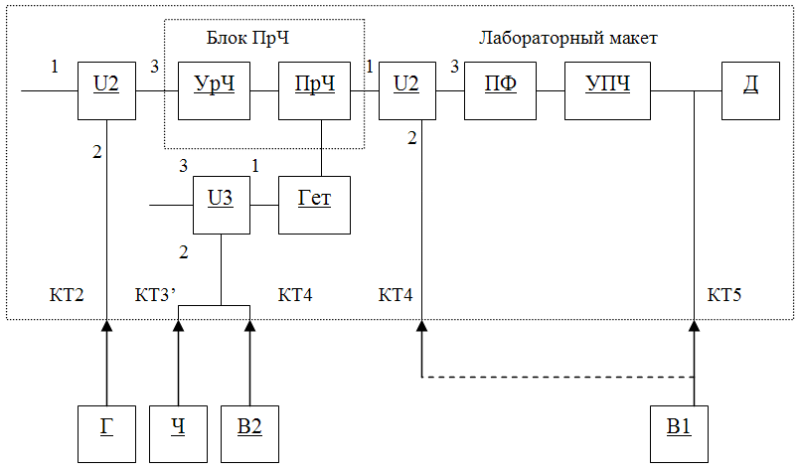

Рис.6. Структурная схема лабораторной установки для исследования ПрЧ

Для контроля частоты гетеродина используется частотомер (Ч), напряжение гетеродина измеряется вольтметром (В2). Эти приборы подключаются к разъемам КТ3 и КТ3’.

Порядок выполнения работы:

1. Изучить принципиальную схему ПрЧ. Подключить измерительные приборы, включить питание приборов и макета.

2. Исследовать работу гетеродина преобразователя частоты. Для этого определить с помощью частотомера пределы изменения частоты гетеродина (f_{r min} и f_{r max}) при измерении управляющего напряжения на варикапе VD1 посредством потенциометра R17 «Частота гетер». Снять зависимость напряжения на контуре гетеродина (U_{г}) от частоты гетеродина (f_{r}). Построить график зависимости U_{r} от (f_{r}).

3. Рассчитать частоту основного канала приема (f_{с}), задавшись значением частоты гетеродина f_{r} из интервала: f_{r min}…f_{r max}.
$f_{с}=f_{r}−f_{\text{ПЧ}}$,
где f_{пч} – уточненное значение промежуточной частоты, определенное в работе 1.

4. Определить коэффициент передачи блока преобразователя частоты.
4.1. Установить выбранную частоту гетеродина и подать от генератора Г немодулированный сигнал с частотой f_{с} и напряжением U_{с вх}=1мВ. Выключить систему АРУ приемника. Подстроить Г по максимуму напряжения преобразованной частоты (U_{пр вых}) на выходе ПрЧ (разъем КТ4). Убедиться в достоверности измерения вольтметром В1 напряжения преобразованной частоты поочередным выключением гетеродина и генератора сигнала Г.
4.2. Измерит U_{пр вых} и рассчитать значение коэффициента передачи блока преобразователя частоты
$K_{\text{пр}}=\frac{U_{\text{пр}\text{вых}}}{U_{c\text{вх}}}$.
4.3. Повторить измерения п.4.1. для других значений f_{r} (и соответственно f_{с})в диапазоне от f_{r min} до f_{r max}. Построить график зависимости К_{пр}(f_{с}).
При одном из значений f_{r} и f_{с} снять амплитудную характеристику блока ПрЧ – зависимость К_{пр} от U_{с вх}. Построить соответствующий график при изменении U_{c вх} от 100 мкВ до 20 мВ.

5. Исследовать дополнительные каналы приема.
5.1. Для установленной частоты гетеродина рассчитать частоты дополнительных каналов приема:
$f_{к}=\left|\frac{q}{s}⋅f_{r}±\frac{1}{s}⋅f_{\text{ПЧ}}\right|$,
соответствующих s=1,2 и q=0,1,2.
5.2. При установленной частоте гетеродина f_{r} подать от генератора сигнал с частотой, соответствующей основной настройке (s=q=1). Установить уровень сигнала, подаваемого от генератора, U_{c.вх}=30 мкВ. Подключив вольтметр В1 к входу УПЧ (разъем КТ5), убедиться в наличии сигнала преобразованной частоты на выходе поочередным выключением гетеродина и генератора по максимуму выходного напряжения. Зафиксировать значение выходного напряжения при основной настройке U_{пр вых 1.1.}
5.3. Не изменяя частоту гетеродина и входное напряжение, поочередно подавать на вход блока преобразователя колебания с рассчитанными частотами дополнительных каналов приема f_{к}, соответствующим выбранным значениям коэффициентов s и q. При каждой настройке на f_{к} небольшим изменением частоты генератора Г добиваться максимального значения выходного напряжения. Каждый раз убеждаться в правильном измерении поочередным выключением гетеродина и генератора сигнала Г. Зафиксировать значения выходного напряжения U_{пр вых s,q}, соответствующие каждой настройке на f_{к}.
Оформить результаты в виде таблицы.
5.4. Повторить исследования по п.5.2 и 5.3 при напряжении сигнала U_{с вх} = 1 мВ.
5.5. По результатам проведенных исследований построить частотные характеристики блока преобразователя частоты совместно с трактом ПЧ. Частотная характеристика представляет собой график зависимости нормированных значений U_{пр вых s,q} от f_{к}. Нормирование проводится к значению выходного напряжения при основной настройке (s=q=1). На характеристиках следует указать значения s и q, соответствующие каждой настройке, на оси частот отметить также положение частоты гетеродина и ее гармоник. Сравнить частотные характеристики при различных уровнях сигнала.

6. Проверить свистящие точки настройки.
6.1. Рассчитать при s=2, 3, 4 и q=1, 2 частоты свистящих точек
$f_{\text{СВ}}=\frac{\left(q±1\right)}{s−q}⋅f_{\text{ПЧ}}$, $f_{r}=f_{\text{СВ}}+f_{\text{ПЧ}}$.
6.2. Выбрать значение f_{св}, при котором рассчитанное значение частоты гетеродина может быть установлено в данном макете.
6.3. Установить частоту гетеродина, подать от генератора Г сигнал с частотой f_{св}±1 кГц и уровнем 1 мВ. Включить систему АРУ приемника. Включив громкоговоритель, прослушать свист и определит на слух его частоту F_{св}.
Рассчитать значение $F_{\text{СВ}}=\left|f_{\text{пр}1}−f_{\text{пр}2}\right|$, где
$f_{\text{пр}1}=f_{r}−\left(f_{\text{СВ}}±1\text{кГц}\right)$, $f_{\text{пр}2}=\left|q⋅f_{r}−s⋅\left(f_{\text{СВ}}±1\text{кГц}\right)\right|$.
6.4. Изменяя в небольших пределах частоту гетеродина (или сигнала) убедиться в изменении частоты свиста на выходе на выходе приемника. Зафиксировать отклонение частоты гетеродина от установленного значения (±Df_{r}) или отклонение частоты сигнала то установленного значения (±Df_{с}), при котором свист перестает быть слышен. Объяснить причину этого явления.
6.5. Увеличить уровень сигнала на входе до 10 мВ. Убедиться в усилении интенсивности свиста.

ЛАБОРАТОРНАЯ РАБОТА №6
Исследование амплитудного детектора

Цель работы

Ознакомиться с принципами построения и характеристики амплитудных детекторов (АД) и исследовать основные характеристики амплитудного детектора лабораторного макета приемника.

Основные вопросы курса, изучаемые перед выполнением работы:
1. Принципы работы, схемы и основные характеристики АД.
2. Квазилинейная теория детектирования. Система [Y_{Д}] – параметров детектора.
3. Характеристики детектора в режиме слабых и сильных сигналов.
4. Линейные и нелинейные искажения в амплитудных детекторах. Способы уменьшения искажений.

Содержание работы:
1. Ознакомится с принципиальной схемой АД и особенностями его работы.
2. Исследовать работу АД с помощью двухканального осциллографа в режиме сильных и слабых сигналов.
3. Снять детекторные характеристики АД.

Описание лабораторного макета

Исследуемый АД (см. приложение, рис.П1) реализован по схеме коллекторного детектора на транзисторе VT12, входящем в микросхему DA2 типа 237ХА2. Элементы R34 и C15 образуют однозвенный ФНЧ с частотой среза приблизительно 5 кГц, подавляющий высокочастотные составляющие напряжения на выходе детектора. С выхода детектора низкочастотный сигнал через эмиттерный повторитель на транзисторе VT13 поступает на индикатор уровня (VT14, R38, R39, VD2). Параллельно это же напряжение через дополнительный ФНЧ (R37, C16) подается на регулятор громкости УЗЧ (R41, R42), и только переменная составляющая этого напряжения через конденсатор С17 – на разъем Х9 (КТ6).
Структурная схема лабораторной установки для исследования АД приведена на рис 7.

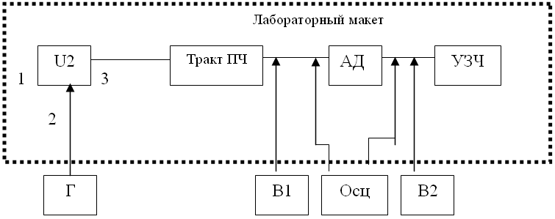
Рис.7.Структурная схема лабораторной установки для исследования амплитудного детектора

Входной сигнал от генератора (Г) через контрольный модуль U2 подается на вход тракта ПЧ (разъем КТ4 макета). Усиленный в тракте ПЧ сигнал поступает на АД. Для измерения напряжения сигнала на входе АД служит вольтметр (В1), подключаемый к разъему КТ5. Переменную составляющую продетектированного напряжения измеряет вольтметр (В2), подключенный к разъему КТ6.
Для контроля формы сигнала на входе и выходе АД служит двухканальный осциллограф (Осц). Его первый канал, используемый для наблюдения формы входного сигнала, подключается к разъему КТ5’. Второй канал, служащий для наблюдения формы продетектированного сигнала, подключается к разъему КТ6’.

Порядок выполнения работы:

1. Изучить принципиальную схему АД. Подключить измерительные приборы, включить питание приборов и макета. Выключить систему АРУ и гетеродин макета.
2. Исследовать работу амплитудного детектора с помощью двухканального осциллографа в режиме сильных и слабых сигналов.
2.1. Зарисовать осциллограммы напряжений на входе и выходе АД в режиме сильных сигналов. Для этого подать на вход тракта ПЧ сигнал с частотой приблизительно 465 кГц и уровнем 1 мВ. Подстроить частоту генератора по максимуму высокочастотного напряжения на входе АД. Включить режим внутренней модуляции генератора, установить глубину модуляции m=50%. Установить напряжение сигнала на входе АД U_{вх}=250 мВ (устанавливается с помощью вольтметра В1). Добиться устойчивого одновременного изображения на экране осциллографа сигналов на входе и выходе АД.
Убедиться, что тракт ПЧ не создает искажения огибающей высокочастотного сигнала. Убедиться в отсутствии искажений продетектированного сигнала. Зарисовать осциллограммы входного и выходного сигналов.
2.2. Измерить коэффициент передачи детектора в режиме сильных сигналов. Выключив модуляцию сигнала, установить амплитуду несущего колебания на входе АД U_{m0 вх}=350 мВ. (Значение U_{m0 вх} оценивается с помощью осциллографа).
Включить режим внутренней модуляции генератора, установить глубину модуляции m=50%. По осциллограмме входного сигнала убедиться в том, что его глубина модуляции действительно составляет 50%. По осциллограмме продетектированного напряжения определить его амплитуду (U_{m w}). Рассчитать коэффициент передачи детектора
$K_{дw}=\frac{U_{mw}}{m⋅U_{m0\text{вх}}}$.
2.3. Зарисовать осциллограммы напряжений на входе и выходе АД в режиме слабых сигналов. Для этого уменьшить напряжение сигнала на входе АД до U_{вх} = 20 мВ, сохранив режим внутренней модуляции генератора с m=50%.
Убедиться в наличии искажений продетектированного сигнал. Обратить внимание на характер искажений. Зарисовать осциллограммы.
2.4. Измерить коэффициент передачи детектора в режиме слабых сигналов. Для этого установить с помощью осциллографа амплитуду несущего колебания на входе АД U_{m0 вх}=25 мВ. Произвести наблюдение входного и выходного сигналов и убедиться в наличии искажений продетектированного сигнала. Зарисовать осциллограммы.
Приближенно измерив с помощью осциллографа амплитуду продетектированного сигнала, рассчитать значение К_{д}.
Сравнить значения коэффициента передачи детектора в режиме сильных и слабых сигналов.

3. Снять детекторные характеристики АД.
3.1. Снять зависимость выходного напряжения от глубины модуляции входного сигнала в режиме сильных сигналов. Для этого подать на вход АД амплитудно-модулированный сигнал напряжением U_{0 вх} = 250 мВ (устанавливается с помощью вольтметра В1). Изменяя глубину модуляции входного сигнала от 0 до 90%, измерять с помощью вольтметра В2 значения переменной составляющей продетектированного напряжения (U_{вых w}). Результаты эксперимента оформить в виде таблицы. Построить график зависимости U_{вых w} от m. Рассчитать значения коэффициента передачи
$K_{дw}=\frac{U_{\text{вых}w}}{m⋅U_{0\text{вх}}}$.
И построить график зависимости К_{д w} от m.
3.2. Снять зависимость выходного напряжения от глубины модуляции входного сигнала в режиме слабых сигналов. Для этого повторить измерения по п.3.1 пир U_{0 вх}=20 мВ.
3.3. Снять детекторную характеристику – зависимость продетектированного выходного напряжения от уровня напряжения несущего колебания при постоянной глубине модуляции входного сигнала. Для этого, установив m=50%, фиксировать значения U_{вых w} при изменении U_{0 вх} от 5 мВ до значения, соответствующего появлению искажений огибающей высокочастотного сигнала на входе АД. Результаты эксперимента оформить в виде таблицы. Для каждого значения U_{0 вх} , при котором производились измерения, рассчитать значение К_{д w}. Построить графики зависимостей U_{вых w} ,К_{дw} от U_{0 вх} . На графиках отметить области, соответствующие режимам сильного и слабого сигналов.
ЛАБОРАТОРНАЯ РАБОТА №7
Исследование систем АРУ

Цель работы

Изучить принципы построения систем автоматической регуляции усиления (АРУ) приемников, экспериментально исследовать инерционную систему АРУ лабораторного макета приемника.

Основные вопросы курса, изучаемые перед выполнением работы:
1. Назначение, принцип действия и классификация систем АРУ.
2. Эффективность системы АРУ и способы ее повышения.
3. Выбор постоянной времени фильтра системы АРУ.

Содержание работы:
1. Ознакомиться с принципиальной схемой и особенностями работы системы АРУ исследуемого приемника.
2. Определить максимальное значение коэффициента усиления додетекторного тракта при выключенной системе АРУ.
3. Снять и построить амплитудно-амплитудную характеристики тракта с включенной и выключенной системой АРУ.
4. Рассчитать и построить зависимость коэффициента усиления додетекторного тракта от уровня входного сигнала. Оценить эффективность действия АРУ.
5. Исследовать влияние системы АРУ на динамический диапазон приемника.

Описание лабораторного макета

Система АРУ исследуемого приемника представлена на рис.8 и включает в себя регулируемый каскад УРЧ на транзисторе VT1, усиление которого изменяется при изменении напряжения питания (см. приложение, рис.П1), детектор АРУ, фильтр нижних частот и усилитель постоянного тока.
Детектор АРУ выполнен по схеме коллекторного детектора на транзисторе VT15. Сигнал на вход детектора АРУ поступает с выхода УПЧ. В коллекторной цепи детектора включена цепочка R62, С32, образующая фильтр нижних частот с постоянной времени t_{ф}=0.15 c. Этот фильтр обеспечивает подавление на выходе детектора составляющих с частотами модуляции $F_{М}≥1/t_{ф}=7\text{Гц}$. Для лучшего подавления сигнала промежуточной частоты служит конденсатор С31. В результате на выходе детектора АРУ присутствует только медленно изменяющееся напряжение, вызванное изменением среднего уровня полезного сигнала.
Каскад на включенном по схеме с общим коллектором транзисторе VT16 является усилителем постоянного тока системы АРУ. Напряжение с его выхода через переключатель S1 (в положении АРУ – Вкл.) подается на каскад УРЧ на транзисторе VT1. При увеличении напряжения на выходе УПЧ происходит увеличение постоянной составляющей тока через транзистор VT15, уменьшение напряжения на базе VT16, уменьшение напряжения на его эмиттере и, следовательно, напряжения питания VT1. В результате коэффициент усиления УРЧ и всего додетекторного тракта приемника снижается.
Переключатель S1 (в положении АРУ – Выкл.) позволяет подать на каскад УРЧ фиксированное напряжение 9 В и тем самым выключить систему АРУ.
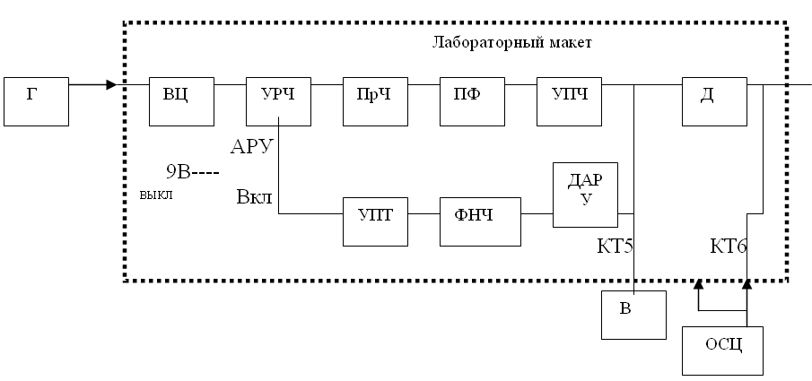
Рис.8.Структурная схема лабораторной установки для исследования системы АРУ приемника
Структурная схема лабораторной установки (рис.8), помимо исследуемого макета, включает генератор сигнала (Г), милливольтметр (В) и осциллограф (Осц). В процессе выполнения работы уровень сигнала на входе тракта устанавливается калибровочным аттенюатором генератора, а напряжение на выходе тракта ПЧ измеряется милливольтметром. Осциллограф используется для визуального наблюдения искажений огибающей АМ-сигнала на разъеме КТ5 или продетектированного сигнала на разъеме КТ6.

Порядок выполнения работы:

1. Ознакомиться с принципиальной схемой и особенностями работы системы АРУ исследуемого приемника. Перечертить схему системы АРУ, а именно детектор АРУ, фильтр нижних частот, УПТ, каскад УРЧ с регулируемым усилением. Тракт между входом ПрЧ и выходом УПЧ изобразить в виде функциональных блоков.

2. Подготовить установку к работе. Для этого соединить элементы установки в соответствии со структурной схемой (рис.8). Выключить систему АРУ. На вход макета от генератора подать немодулированный сигнал с частотой приблизительно 960 кГц и уровнем Е_{А}=20 мкВ. Настроить приемник по максимуму показаний вольтметра на выходе УПЧ.

3. Определить максимальное значение коэффициента усиления додетекторного тракта К_{мах} как отношение выходного напряжения U_{вых} (на разъеме КТ5) к Е_{А}. Измерение К_{мах} проводится при включенной системе АРУ и малом уровне входного сигнала (Е_{А}=20мкВ).

4. Снять и построить амплитудно-амплитудную характеристику (зависимость U_{вых} от Е_{А}) тракта с выключенной системой АРУ. Изменяя Е_{А} от 1 мкВ до 100 мВ с шагом 10 дБ, т.е увеличивая в 3.16 раза), фиксировать значения U_{вых}.
Значения Е_{А} и U_{вых} пересчитать в децибелы относительно 1 вольта $\left(U\left[\text{дБВ}\right]=\text{20}⋅\text{lg}\left(U\left[В\right]\right)\right)$. Построить график экспериментально снятой зависимости U_{вых}[дБВ] от Е_{А}[дБВ].
Рассчитать и построить зависимость коэффициента усиления додетекторного тракта (в децибелах) от Е_{А}[дБВ]. Коэффициент усиления рассчитывается как $K\left[\text{дБ}\right]=U_{\text{ВЫХ}}\left[\text{дБВ}\right]−E_{А}\left[\text{дБВ}\right]$.

5. Включить систему АРУ, повторить эксперимент и построить графики аналогично п.4. Провести оценку эффективности системы АРУ. Для этого определить изменение уровня выходного сигнала (в децибелах) при увеличении входного на 50 дБ относительно Е_{А}=-80 дБВ.

6. Исследовать влияние системы АРУ на динамический диапазон приемника. Для этого определить значения входных уровней, начиная с которых возникают искажения АМ-сигнала. К выходу УПЧ подключить осциллограф, от генератора подать АМ-сигнал с глубиной модуляции 50%. Для приемника с включенной и выключенной системой АРУ определить максимальные значения входного уровня Е_{А мах}, при которых еще незаметны на глаз искажения огибающей выходного сигнала. Отметить значения Е_{А мах} на графиках амплитудных характеристик. Оценить увеличение динамического диапазона тракта при использовании системы АРУ.
ЛАБОРАТОРНАЯ РАБОТА №8
Исследование эффектов многосигнальной избирательности радиоприемника

Цель работы:

Познакомиться с понятием и характеристиками многосигнальной (реальной) избирательности радиоприемника и исследовать эффекты блокирования, перекрестной модуляции и интермодуляции в лабораторном макете приемника.

Основные вопросы курса, изучаемые перед выполнением работы:
1. Методы и критерии оценки многосигнальной избирательности.
2. Сущность эффектов интермодуляции, блокирования, перекрестной модуляции и их влияние на качество приема.
3. Зависимость нелинейных эффектов в усилительных каскадах от режима работы активного элемента, уровней сигнала и помех.
4. Способы уменьшения нелинейных искажений и улучшения многосигнальной избирательности.

Содержание работы:
1. Измерить коэффициент усиления додетекторного тракта при отсутствии и наличии внеканальной радиопомехи.
2. Исследовать эффект блокирования полезного сигнала при различных уровнях и частотах помехи.
3. Исследовать эффект перекрестной модуляции.
4. Прослушать, как появляются эффекты блокирования и перекрестной модуляции при слуховом приеме.
5. Исследовать эффект интермодуляции 2-го порядка.
6. Исследовать эффект интермодуляции 3-го порядка.

Описание лабораторного макета

На вход приемника через сумматор (Сум.) подаются колебания от двух высокочастотных генераторов (Г1) и (Г2). При исследовании эффектов блокирования и перекрестной модуляции Г1 является источником полезного сигнала, а Г2 – источником помехи. При исследовании интермодуляционных эффектов генераторы являются источниками помех с различными частотами.
На выходе додетекторного тракта приемника (разъемы КТ5 и КТ5’) включаются милливольтметр (В) и осциллограф (Осц).

Порядок выполнения работы:

1. Ознакомиться со структурной схемой лабораторной установки (рис.9). Присоединить измерительные приборы. Включить питание приборов и макета приемника.

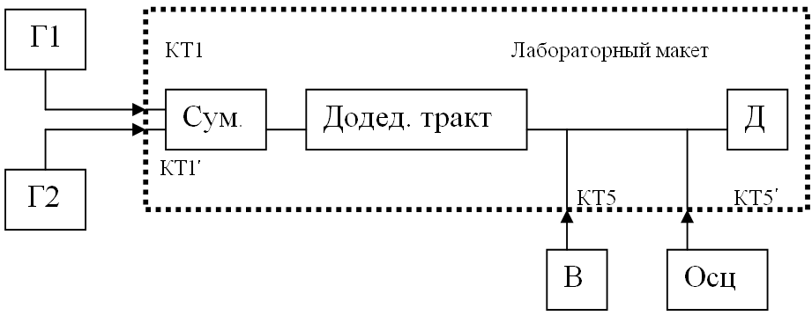

Рис.9.Структурная схема лабораторной установки для исследования эффектов многосигнальной избирательности в приемнике.

2. Измерить коэффициент усиления додекодерного тракта в отсутствии помехи. Для этого при выключенном генераторе Г2 подать от генератора Г1 немодулированный сигнал с уровнем Е_{А с}=20 мкВ и частотой (f_{с}) равной резонансной частоте входной цепи (см. результаты работы 2). Изменяя частоту гетеродина, настроить приемник на эту частоту по максимуму напряжения на выходе додетекторного тракта. Измерить U_{вых с} и рассчитать $K_{0}=U_{\text{ВЫХ}С}/E_{АС}$.

3. Исследовать эффект блокирования.
3.1. Снять зависимость напряжения сигнала на выходе додетекторного тракта от уровня помехи на входе приемника. Подать от генератора Г2 немодулированную помеху с частотой (f_{п}) на 50-100 кГц выше или ниже частоты сигнала. Изменяя уровень помехи на входе приемника (Е_{А п}) от 0 до 500 мВ при постоянном Е_{Ас}=20 мкВ, снять зависимость U_{вых с} от Е_{А п}. Результаты эксперимента оформить в виде таблицы и графика.
По результатам эксперимента для каждого из значений Е_{А п} рассчитать значение коэффициента усиления додетекторного тракта при наличии помехи на входе $K_{0}=U_{\text{ВЫХ}С}/E_{АС}$. Затем для каждого из значений К_{0 п} рассчитать значение коэффициента блокирования
$K_{\text{бл}}=\frac{\left|K_{0П}−K_{0}\right|}{K_{0}}$.
Результаты расчетов занести в таблицу. Построить график зависимости К_{бл} от Е_{А п}.
3.2. Исследовать зависимость коэффициента блокирования от частоты помехи. Для этого снять зависимость U_{вых с} от f_{п} при постоянных значениях Е_{А с}=20 мкВ и Е_{А п}=300 мВ. Частоту f_{п} изменять в пределах f_{п}=f_{с}±Df при изменении Df от 30 кГц до 400 кГц. Помеху на частотах дополнительных каналов приема подавать нельзя, поэтому следует рассчитать частоты дополнительных каналов приема f_{к} (см. работу 5).
Результаты эксперимента оформить в виде таблицы и графика.
Аналогично п.3.1 рассчитать и построить зависимость коэффициента блокирования от частоты помехи.

4. Исследовать эффект перекрестной модуляции.
4.1. Включить осциллограф. От генератора Г1 подать немодулированный сигнал с уровнем Е_{А с} =20 мкВ, от генератора Г2 – помеху с частотой на 50-100 кГц выше или ниже частоты сигнала и уровнем Е_{А п} приблизительно 20 мВ.
4.2. Включить амплитудную модуляцию помехи и установить ее глубину m_{n}=60%. Увеличивая уровень помехи на входе, наблюдать на осциллографе появление модуляции сигнала. Измеряя глубину перекрестной модуляции (m_{пер}) по изображению на экране осциллографа, снять зависимость m_{пер} от уровня помехи Е_{А п} при постоянной глубине модуляции помехи m_{n}. Построить график зависимости m_{пер} от Е_{А п}.
4.3. Снять зависимость глубины перекрестной модуляции m_{пер} от глубины модуляции помехи m_{n} при постоянном уровне помехи Е_{Ап}= 200 мВ на входе. Построить график зависимости m_{пер} от m_{n}.
5. Прослушать, включив громкоговоритель, как проявляются эффекты блокирования и перекрестной модуляции при слуховом приеме. Включить помеху и включить модуляцию полезного сигнала. Установить глубину модуляции сигнала m_{c}=30-60%. Прослушать сигнал на выходе при отсутствии помехи.
Включить немодулированную помеху и прослушать, как при увеличении уровня помехи уменьшается (блокируется) сигнал на выходе. Выключить модуляцию сигнала и включить модуляцию помехи (m_{n}=60%). Увеличивая уровень помехи, прослушать появление перекрестной модуляции.
Включить модуляцию сигнала и помехи. Прослушать, как АМ помеха нарушает прием полезного сигнала.

6. Исследовать эффект интермодуляции 2-го порядка.
6.1. Выбрать частоты помех f_{п1} и f_{п2} так, чтобы образующийся продукт интермодуляции 2-го порядка, совпадал с частотой настройки приемника (f₀), т.е. чтобы выполнялось условие
$f_{\text{им}1,1}=\left|f_{п1}±f_{п2}\right|=f_{0}$.
При этом необходимо удостовериться, что колебания помех с частотами f_{п1} и f_{п2} ослабляются трактом ПЧ более чем на 60 дБ (см.результаты работы 4; практически это выполняется, если f_{п} отстоит от частоты настройки на 15…20 кГц). Кроме того, частоты f_{п1} и f_{п2} не должны совпадать с частотами какого-либо дополнительного канала приема, которые следовало рассчитать при выполнении п.3.2.
Подать от генераторов Г1 и Г2 колебания с частотами f_{п1} и f_{п2}. Уровень каждого из них установить равным Е_{А п1} = Е_{А п2} =Е_{А п} =10мВ.
Подстроить частоту одного из генераторов по максимуму выходного напряжения. Выключая поочередно генераторы Г1 и Г2, убедиться каждый раз в пропадании на выходе продукта интермодуляции.
6.2. Измерить уровень продукта интермодуляции 2-го порядка на выходе тракта ПЧ (U_{вых 1,1}) и вычислить соответствующее значение коэффициента интермодуляции 2-го порядка
$K_{\text{ИМ}1,1}=\frac{U_{\text{ВЫХ}1,1}}{E_{Ап}K_{0}}$,
где К₀ - значение коэффициента передачи, определенное в п.2.
6.3. Исследовать зависимость уровня продукта интермодуляции U_{вых 1,1} от уровня напряжений помех на входе. Зафиксировать U_{вых 1,1} при исходных значениях Е_{А п1} = Е_{А п2} =10мВ. Затем провести измерения при :
-увеличении Е_{А п1} в 2 раза и при исходном значении Е_{А п2};
-увеличении Е_{А п2} в 2 раза и при исходном значении Е_{А п1};
-при одновременном увеличении Е_{А п1} и Е_{А п2} в 2 раза.
Рассчитать во сколько раз в каждом случае возрастает U_{вых 1,1} по сравнению с исходным значением. Сравнить увеличение U_{вых 1,1} с теоретически предполагаемым.

7. Исследовать эффект интермодуляции 3-го порядка.
7.1. Выбрать частоты помех f_{п1} и f_{п2} так, чтобы образующийся продукт интермодуляции 2-го порядка, совпадал с частотой настройки приемника (f₀), т.е. чтобы выполнялось условие
$f_{\text{ИМ}1,1}=\left|f_{П1}±f_{П2}\right|=f_{0}$ Ограничения на выбор f_{п1}и f_{п2} такие же, что и в п.6.1
Подать от генераторов Г1 и Г2 колебания с частотами f_{п1} и f_{п2}. Уровень каждого из них установить равным Е_{А п1} = Е_{А п2} =Е_{А п} =2мВ.
Подстроить частоту одного из генераторов по максимуму выходного напряжения. Выключая поочередно генераторы Г1 и Г2, убедиться каждый раз в пропадании на выходе продукта интемодуляции.
7.2. Измерить уровень продукта интермодуляции 3-го порядка на выходе тракта ПЧ (U_{вых 2,1}) и вычислить соответствующее значение коэффициента интермодуляции 2-го порядка
$K_{\text{ИМ}2,1}=\frac{U_{\text{ВЫХ}2,1}}{E_{Ап}K_{0}}$,
7.3. Исследовать зависимость уровня продукта интермодуляции от уровня напряжений помех на входе. Зафиксировать U_{вых 2,1} при исходных значениях Е_{А п1} = Е_{А п2} =2мВ. Затем провести измерения при :
-увеличении Е_{А п1} в 2 раза и при исходном значении Е_{А п2};
-увеличении Е_{А п2} в 2 раза и при исходном значении Е_{А п1};
-при одновременном увеличении Е_{А п1} и Е_{А п2} в 2 раза.
Рассчитать во сколько раз в каждом случае возрастает U_{вых 2,1} по сравнению с исходным значением. Сравнить увеличение U_{вых 2,1} с теоретически предполагаемым.
СПИСОК ЛИТЕРАТУРЫ

- Буга Н.Н. и др. Радиоприемные устройства: Учебник для вузов / Н.Н.Буга, А.И. Фалько, Н.И. Чистяков; Под ред. Н.И. Чистякова. М.: Радио и связь,1986.
- Головин О.В. Радиоприемные устройства: Учебник для техникумов. М.: Высш.шк.,1987
- Радиоприемные устройства: Учеб. Пособие для радиотехнич. Спец. Вузов / Ю.Т. Давыдов, Ю.С. Данич, А.П. Жуковский и др.; Под ред. А.П.Жуковского. М.: Высш.шк.,1989.
- Палшков В.В. Радиоприемные устройства: Учебное пособие. М.: Радио и связь, 1984.

Приложение

ПРИНЦИПИАЛЬНАЯ СХЕМА
ЛАБОРАТОРНОГО МАКЕТА ПРИЁМНИКА

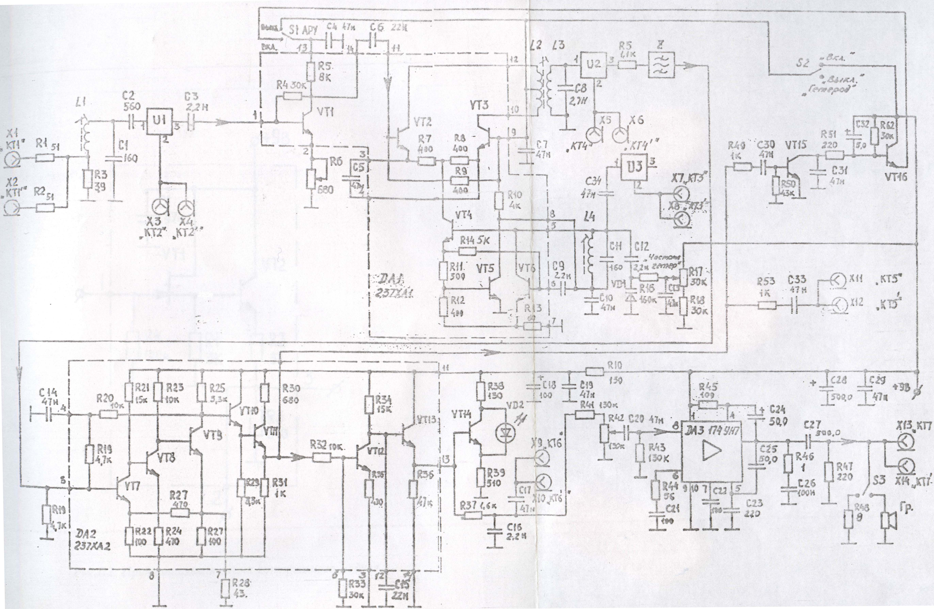
Рис.П1. Принципиальная схема лабораторного макета радиоприёмного устройства
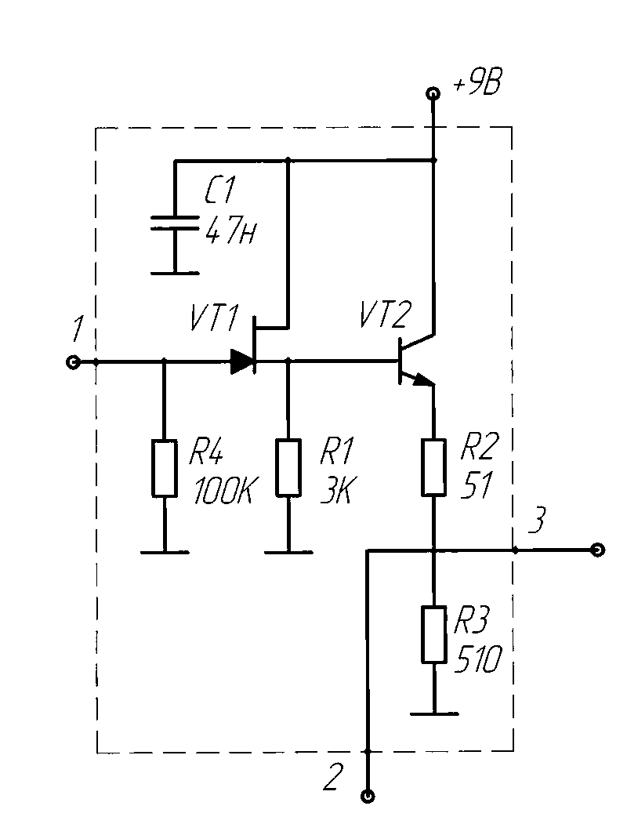

Рис.П2. Принципиальная схема контрольного модуля

